ВАЖНО!

Способы подачи электронного заявления:
- Самостоятельно через Интернет на сайте http://edu.e-yakutia.ru/
- В офисах центра «Мои документы» специалисты Вам помогут отправить электронное заявление.
Перед отправкой электронного заявления, Вы должны дать согласие на обработку персональной информации.

Адреса офисов:

- Центр «Мои Документы» (головной офис) г. Якутск,ул.Аммосова, 18

Адреса дополнительных офисов:

ул. Винокурова, 21.

ул. Жорницкого, 30/1.
- ул. Автодорожная, 44.
- мкр.203-й, корп. 10.

НОВЫЙ
АДМИНИСТРАТИВНЫЙ РЕГЛАМЕНТ

Окружной администрации г. Якутска №185 п от 13 июля 2016 года
«Прием заявлений, постановка на учет и зачисление детей в общеобразовательные учреждения, реализующие основную общеобразовательную программу начального общего, основного общего и среднего общего образования»размещен на сайте
http://якутск. рф
- Раздел «Муниципальные услуги».
- Подраздел «Образование».

ВАЖНО! При сдаче документов Вам необходимо подтвердить ознакомление со свидетельством государственной аккредитации выбранной организации и ее образовательными программами.

Общие сведения о школе, информация об образовательной программе, информация о приеме в 1 класс размещаются на официальных сайтах школ.

Адреса сайтов школ можно найти на сайте Управления образования г. Якутска
http://yaguo.ru
Раздел: Образовательные учреждения

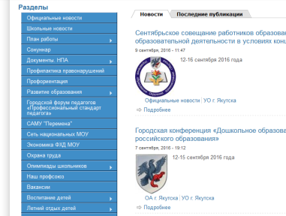
Управление образования
Окружной администрации
г. Якутска

«ЭЛЕКТРОННАЯ УСЛУГА.
Запись в 1 классы»


г. Якутск, 2016 г.
Авторизация на портале
Образовательныхуслуг РС (Я) http://edu.e-yakutia.ru

На портале образовательных услуг Республики Саха (Якутия) нажмите кнопку «Войти» в правом верхнем углу Выберите пункт
«Вход через портал
Гос.Услуг».
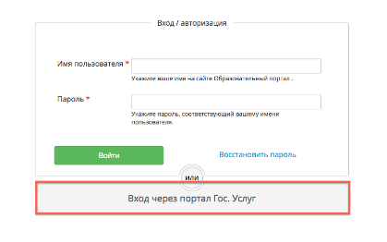
1.Если у Вас имеется учетная запись на портале http://www.gosuslugi.ru: введите либо номер телефона, либо адрес электронной почты и пароль.
2. Если у Вас нет учетной записи, Вам необходимо пройти регистрацию на портале http://www.gosuslugi.ru.
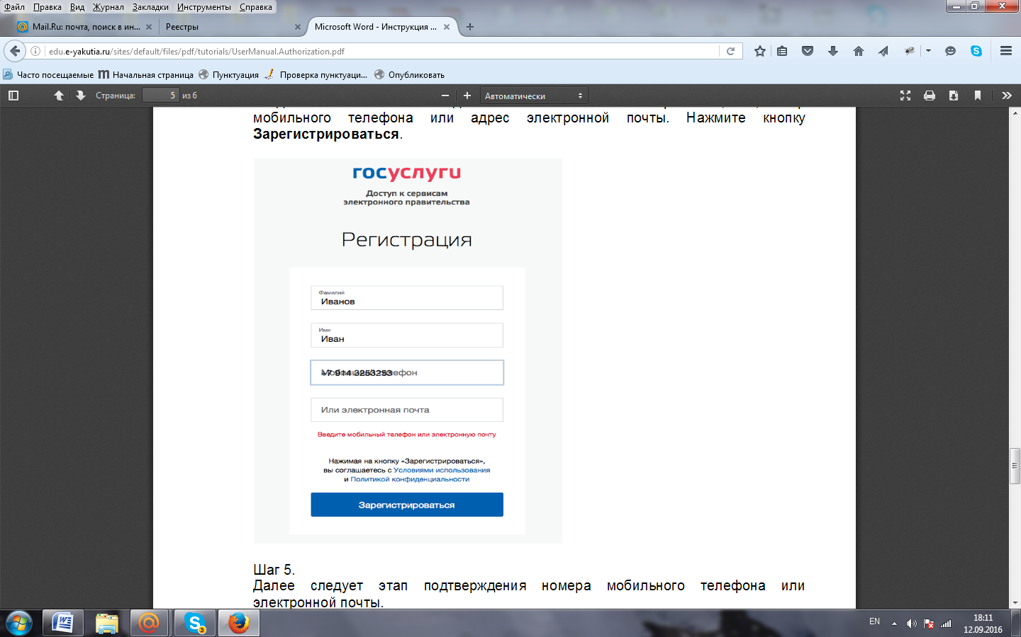
Рекомендуем

Заранее узнать:
- школу, за которой прикреплен адрес вашей прописки (Распоряжение Окружной администрации г. Якутска)
- дату приема заявлений.

Осенний этап приема заявлений

ШАГ 1. Войти на портал образовательных услуг РС(Я) http://edu.e-yakutia.ru/, авторизоваться и

Выбрать услугу
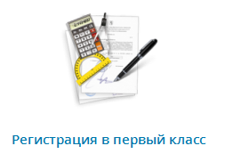
ШАГ 2.Заполнить поля электронного заявления и отправить заявку.
ШАГ 3.В указанное время, по приглашению школы подойти с оригиналами обязательных документов.

Основной этап приема заявлений
с 1 февраля 2017 г.
.
ШАГ 1. Войти на портал образовательных услуг РС(Я) http://edu.e-yakutia.ru/, авторизоваться и
Выбрать услугу
ШАГ 2.Заполнить поля электронного заявления и отправить заявку.
ШАГ 3.В течение 5 рабочих дней со дня подачи электронного заявления предоставить в школу оригиналы обязательных документов.

Обязательные документы:
-Свидетельство о рождении ребенка;
-Документ удостоверяющий личность родителя (законного представителя).
-Свидетельство о регистрации ребенка по месту жительства или по месту пребывания на территории, за которой закреплена школа, или документ, содержащий сведения о регистрации ребенка по месту жительства или месту пребывания на закрепленной территории.

